Доклад
исполняющего обязанности начальника
отдела камерального контроля УФНС России по Омской области
К.С. Новоселовой на публичных обсуждениях 26.02.2021
на тему: «Концепция камерального контроля в рамках «обеления» налоговой среды от «фиктивного» документооборота, выявление транзитных организаций и «площадок» (в разрезе отраслей)»

Добрый день, уважаемые участники семинара!
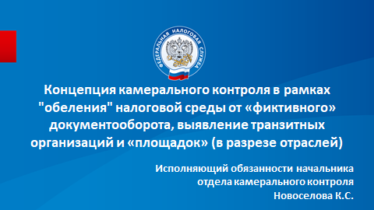
В 2021 году продолжается основная концепция развития камерального контроля, а именно флагманское ее направление - полноценное внедрение риск-ориентированного подхода в проведение всех камеральных налоговых проверок с использованием автоматизированной системы контроля – АСК НДС-2.
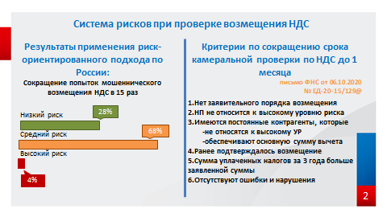
По аналогии с тем, как ранее подобный процесс существенно изменил проведение налоговых проверок возмещения НДС. Здесь достигнуты существенные результаты.
В первую очередь, при возмещении НДС использование этих механизмов повлекло снижение проведение сроков проверки. Снижение сроков происходило последовательно, сперва до 2х месяцев (начинались проверки с 3х месяцев) и в октябре 2020 года стартовал новый пилот по сокращению сроков до одного месяца. По прогнозу проект затронет более пятой части налогоплательщиков, возмещающих налог. Условия для применения отражены на слайде, за время действия проекта уже около 50% налогоплательщиков, кто проходит по условиям, получили деньги раньше.
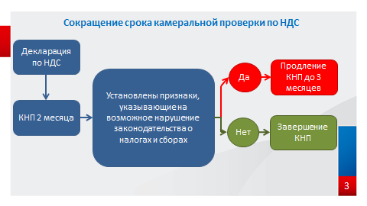

Фактически, сегодня АСК НДС-2 запускает механизм проведения камеральной проверки декларации по НДС с 3х шагов:
- автоматическая перекрестная проверка счетов-фактур книг покупок и продаж;
- формирование налогового разрыва при наличии противоречий;
- и направление автотребования.

В отсутствие нарушений камеральная проверка также проходит быстрее (и, как правило, абсолютно не заметно для налогоплательщика).

С внедрением АСК НДС-2 само понятие «налоговый разрыв» твердо закрепилось как в налоговой работе, так и в сфере бухгалтерских и консалтинговых услуг. Так, на сегодня средний уровень формируемого налогового разрыва в России составляет 0,39%. Это очень хороший показатель, один из самых низких в мире.
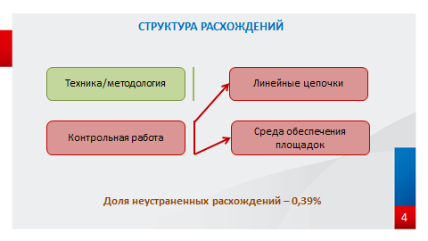

Среди сформированного налогового разрыва устанавливаются не только ошибки технического характера, но и умысел уклонения от налогообложения путем заявления необоснованных налоговых вычетов по НДС или сокрытие полноты отражения налоговой базы.

Для проведения работы в рамках «обеления» налоговой среды от «фиктивного» документооборота налоговыми органами проводится масштабная работа, которую условно можно поделить на 2 направления:

1) Первое – от выгодоприобретателя.
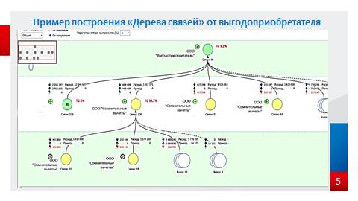
На слайде отражен пример, когда в книгу покупок выгодоприобретателя включены сомнительные вычеты, источник по которым не подтвержден непосредственно самим поставщиком или в «цепочке» поставщиков. Такой выгодоприобретатель получит автотребование по сформированным налоговым разрывам с предложением самостоятельно устранить имеющиеся противоречия. В случае его отказа, будут запущены механизмы усиленной камеральной проверки.
2) Второе – от источника схемных расхождений (самой транзитной организации)
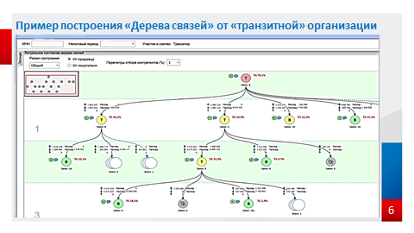
Данного рода схемы создаются с участием множества фиктивных фирм, созданных исключительно «на бумаге» и транслирующих «разрывной» НДС от источника разрыва до конечного покупателя.
Часто транзитные организации объединены в «площадки», которые «сообща» создают среду фиктивного документооборота. Такие «неживые» компании создаются исключительно для увода «проблемных» вычетов подальше от выгодоприобретателя и «подсвечиваются» программным комплексом.
В разрезе отраслей традиционно самыми «проблемными» являются – строительство, торговля и транспортные услуги.
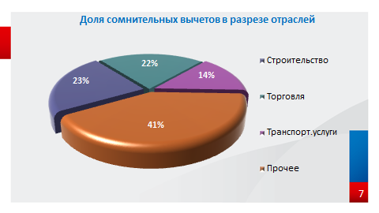

В настоящее время у налоговых органов имеется достаточное множество инструментов и программных продуктов, позволяющих проследить всю цепочку вычетов и выявлять такую площадку транзитеров по объединяющим признакам.
В случае выявления факта разрыва в декларации налогоплательщика, охарактеризованного как «транзитная» фирма, налоговым органом будет инициирован комплекс мероприятий для выявления конечного пользователя «разрывным» НДС – выгодоприобретателя.
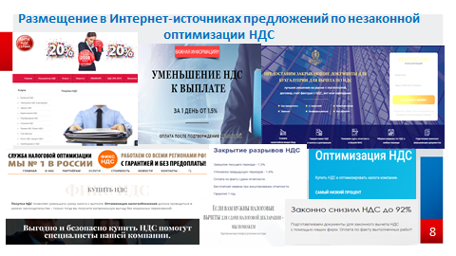
Указанные схемы зачастую используются аудиторскими или консалтинговыми фирмами, предоставляющими так называемые услуги по «оптимизации НДС» либо «продаются» с такими описаниями на интернет сайтах (например, с предложениями «снижаем ндс» и закрываем разрывы).
Все такие сайты находятся на виду у налоговых органов, за ними проводится постоянный мониторинг. Данные о них мы передаем в правоохранительные органы и органы Прокуратуры, с которыми работаем в рамках информационного взаимодействия.
Даже если лица, предлагающие названные услуги, не являются мошенниками (в целях получения денег обманным путем), а действительно предлагают какие-то схемы оптимизации, у их клиентов возникают большие риски. Ведь не существует никаких законных способов «купить» сам по себе НДС за какой-то определенный процент.
Налогоплательщик, обращаясь с целью уменьшить подлежащий к уплате в бюджет НДС, становится участником схемы уклонения от уплаты налогов. Использование агрессивных методов минимизации налоговых обязательств влечет за собой не только налоговую ответственность (дополнительную уплату штрафов и пеней), но и возможную уголовную ответственность.
В первую очередь работа камерального контроля ориентирована на диалог с налогоплательщиком в целях самостоятельного устранения рисков. Налогоплательщики нас слышат. В 2020 году по итогам камерального контроля налогоплательщики увеличили налоговые обязательства на
811 млн. руб.
Таким образом, благодаря совместным усилиям бизнес-среда постепенно обеляется. Вследствие чего в 2021 году планируется реализовать еще один механизм – так называемое «умное» истребование документов. Это позволит значительно сократить количество истребуемых документов в зависимости от «профиля» налогоплательщика и имеющихся у него рисков, и снизит техническую нагрузку на добросовестных налогоплательщиков.

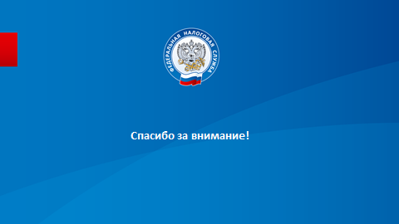
У меня все. Спасибо за внимание!

Исполняющий обязанности
начальника отдела
камерального контроля К.С. Новоселова

